ОПТРОНЫ И ОПТОПАРЫ

Принцип работы и устройство
Как уже было упомянуто ранее, оптрон (оптопара) состоит из двух основных элементов: светоизлучающего элемента и фотоприемника. Электрический сигнал при помощи излучателя света преобразуется в оптический, который затем передается через среду или оптическое волокно на фотоприемник, который преобразует оптический сигнал обратно в электрический.
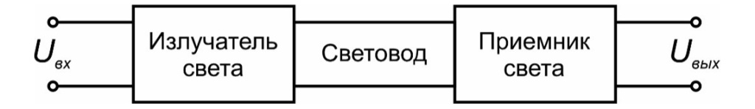
В современном оптроне, в роли светоизлучателя выступает светодиод, который может быть выполнен на основе различных полупроводниковых материалов, таких как германий, фосфида галлия или арсенид галлия. Когда на светоизлучающий диод подается электрический сигнал, он начинает излучать свет с определенной длиной волны.
Фотоприемник, в свою очередь, может быть выполнен из фотодиода, или фототранзистора, или фоторезистора (фотодиоды и фототранзисторы преобразуют свет в электрический ток, в то время как фоторезисторы изменяют свое сопротивление при воздействии света).
Структурная схема оптрона
- а) резисторной;
- б) диодной;
- в) транзисторной;
- г) тиристорной.

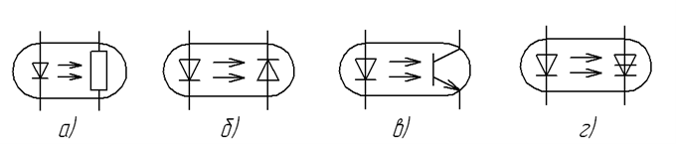
Таким образом, оптроны – это устройства, объединяющие оптический передатчик и фотоприемник для передачи сигналов по световому лучу. Оптический сигнал преобразуется в электрический сигнал при помощи фотоприемника. Это широко применяется в системах обнаружения, управления и передачи данных, где требуется изоляция между входным и выходным сигналами.

Закрытый изолированный керамический оптрон
Структурная схема оптрона включает в себя светодиод (инфракрасного излучения) и фотодетектор (фототранзистор или фотодиод), объединенные в одном корпусе. Электрическая модель оптрона может быть представлена как источник света (светодиод) и фоточувствительный элемент (фотодетектор), соединенные
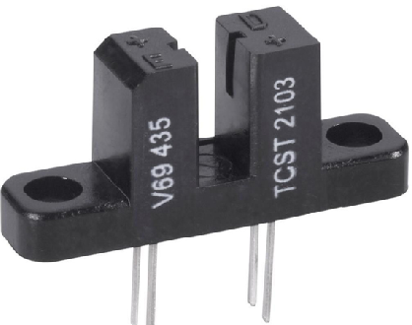
оптическим каналом (световодом).
Существует понятие гальваническая развязка (изоляция) Гальваническая развязка в оптроне обеспечивает электрическую изоляцию между входным и выходным цепями. Световой поток между светодиодом и фотодетектором служит для передачи сигнала, но при этом отсутствует прямое электрическое соединение. Это позволяет избежать передачи электрических шумов, помех и обеспечивает защиту от электрических потенциалов между двумя частями устройства. Гальваническая развязка широко используется для обеспечения безопасности и предотвращения повреждений в электронных системах.
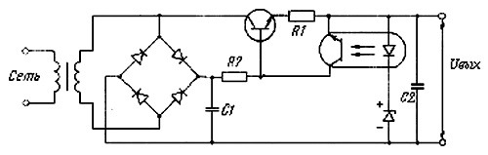
Транзисторный оптрон на следующей схеме. Здесь показаны контроль транзисторного опопары.
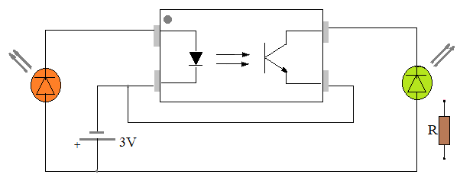

Тиристорные оптопары – это устройства, объединяющие оптрон (световой передатчик) и тиристор (полупроводниковое устройство управляемого выпрямления тока) в одном корпусе. Они предоставляют гальваническую изоляцию между входом и выходом, а также обладают способностью управления высокими токами и напряжениями.
Тиристор в оптопаре может быть использован для коммутации и управления мощными электрическими нагрузками. Это делает тиристорные оптопары полезными в системах управления электроэнергией

Диодная оптопара. В этой паре источником светового потока является светодиод. Такая пара может применяться вместо ключа и работать с сигналами частотой в несколько десятков МГц.
При необходимости передачи сигнала источник подает на светодиод питание, в результате чего излучается свет, попадающий на фотодиод. Под действием света фотодиод открывается и пропускает через себя ток.

